|  |  |
| --- | --- |
|  | **Resumo do Relatório dos Indicadores de Desempenho 2014**  **Contrato de Gestão Nº 001/2008- Governo do Estado de PE**  **Centro de Abastecimento e Logística de PE - CEASA/PE-OS**  **CNPJ (MF) Nº06.035.073/0001-03** |

O presente instrumento tem por finalidade realizar uma análise de desempenho do CEASA-PE/O.S, no período fevereiro de 2004 a dezembro de 2014, a partir dos indicadores definidos no Plano Estratégico de Ação 2003/2004 e consolidados no Plano de Ação 2008/2009 e reajustado no Plano 2012/2014. Também será contemplada a avaliação dos aspectos de gestão da nova estrutura com base nos demonstrativos de resultados da Organização e os comparativos de desempenho dos 04 (quatro) trimestres de 2014 e o consolidado do ano de 2014.

Os indicadores adotados para aferir o desempenho da O.S. contemplam fatores que refletem diretamente na sustentação da estrutura e retratando aspectos econômico-financeiros, ambiente de trabalho, qualidade na prestação de serviços e imagem perante a sociedade.

O monitoramento sistemático dos Indicadores é fundamental para que se possa avaliar o desempenho real da O.S., direcionando as medidas de gestão da organização.

A seguir, serão expostos os indicadores, sua composição e aplicabilidade para que se tenha uma visão ampla do contexto em que os resultados serão analisados.

1. **Os Indicadores**

Os 08 indicadores de posição adotados para aferição de resultados são os seguintes:

|  |  |  |  |  |
| --- | --- | --- | --- | --- |
| **INDICADOR** | **SIGLA** | **DESCRIÇÃO / FINALIDADE** | **FORMA DE CÁLCULO** | **PERIODICIDADE DE APURAÇÃO** |
| Participação dos custos fixos | IPCF | Verificar a participação percentual dos custos fixos sobre a receita | Dividir o total dos custos fixos pela receita total do período | Mensal, com fechamento anual |
| Liquidez corrente | ILC | Avaliar a capacidade da organização em cumprir as obrigações de curto prazo | Dividir o saldo total do ativo circulante pelo saldo total do passivo circulante | Mensal, com fechamento anual |
| Volume por ocupação | IVO | Avaliar a lucratividade por M² | Dividir a média do volume comercializado(TON) pela média da área ocupada em M² | Mensal, com fechamento anual |
| Ocupação da área disponível | IOAD | Verificar a evolução da ocupação da área disponível para locação | Dividir a área total ocupada (m²) pela área total disponível para locação (m²) | Mensal, com fechamento anual |
| Resultado líquido aplicável | IRLA | Verificar o percentual disponível para reinvestir nos próximos exercícios | Dividir o resultado líquido pelo faturamento total do período | Mensal, com fechamento anual |
| Participação do custo de pessoal no faturamento | IPCP | Verificar o comprometimento das receitas da O.S. com a folha de pagamento | Dividir o valor total gasto com pessoal (incluindo benefícios) pela receita total do período | Mensal, com fechamento anual |
| Eficiência na cobrança das tarifas | IET | Verificar o grau de eficiência na cobrança das taxas (TPRU) de forma reduzir percentual de créditos não convertidos | Dividir o valor em atraso pelo total faturado com as taxas (TPRU) | Mensal, com fechamento anual |
| Custo total pelo volume comercializado | ICVC | Avaliar o custo total da estrutura em função do volume comercializado | Dividir o custo total pelo volume mensal comercializado (R$) | Mensal, com fechamento anual |

Esses indicadores são acompanhados mensalmente, com fechamento consolidado semestralmente até o ano de 2012. A partir de 2013 o fechamento consolidado vem ocorrendo trimestralmente.

No Planejamento Estratégico 2012/2014 foi recomendada a substituição dos indicadores IET e ICVC por um único indicador que retrate melhor a relação entre a Receita gerada através da comercialização nos espaços disponibilizados para tal. Assim, foi criado o **IVO (Índice de Volume por Ocupação)**, calculado dividindo o volume comercializado na CEASA em toneladas pela área total ocupada em m². Após aprovação dos órgãos competentes para o contrato de gestão, foi adotado um novo indicador (IVO – Índice de Volume por Ocupação), sendo necessário assim redimensionar os pesos dos indicadores IET e ICVC, uma vez que os mesmos deverão continuar sendo apurados de acordo com entendimento comum.

Além deles, outros 03 indicadores de tendência *(leading indicators*) foram definidos como forma de avaliação, os quais estão expressos a seguir:

|  |  |  |  |  |
| --- | --- | --- | --- | --- |
| **INDICADOR** | **SIGLA** | **DESCRIÇÃO / FINALIDADE** | **FORMA DE CÁLCULO** | **PERIODICIDADE DE APURAÇÃO** |
| Insatisfação do cliente externo | IICE | Avaliar o grau de insatisfação do público beneficiado pelas ações da O.S. em relação aos aspectos operacionais estruturais e de gestão | Pontuação oriunda da pesquisa de satisfação | Anual |
| Satisfação do cliente interno | ISCI | Avaliar a satisfação dos funcionários e terceirizados em relação a aspectos operacionais, estruturais e de gestão | Pontuação oriunda da pesquisa de satisfação | Anual |
| Imagem da organização perante a sociedade | IIOS | Monitorar a aceitação e imagem da organização pela sociedade local | Dividir o total de notícias favoráveis na mídia impressa pelo total de notícias na mídia impressa | Anual |

A verificação desses indicadores tem o objetivo de monitorar a percepção externa a respeito das ações tomadas pelo CEASA-PE/ O.S.

**a) INDICADORES DE POSIÇÃO – 2004 a 2014**

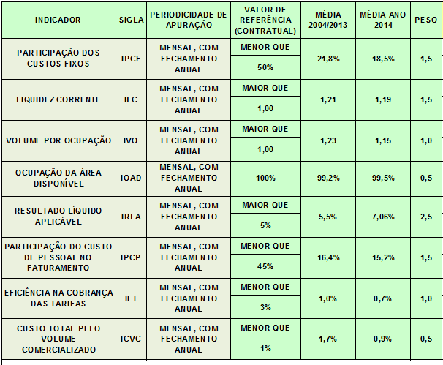

**b) INDICADORES DE TENDÊNCIAS**



**Comparativo dos Indicadores de Posição**

|  |  |  |  |  |  |  |  |  |  |  |  |  |
| --- | --- | --- | --- | --- | --- | --- | --- | --- | --- | --- | --- | --- |
| **ANO** | **2004** | **2005** | **2006** | **2007** | **2008** | **2009** | **2010** | **2011** | **2012** | **2013** | **2014** | **MÉDIA** |
| SCORE | 96,7760 | 96,8520 | 81,9240 | 96,8200 | 92,6850 | 94,2490 | 92,7520 | 93,2730 | 82,1900 | 99,9760 | 99,9730 | 93,4064 |

**Nota: A meta prevista anual 2004/2013 é de 80%. Dessa forma, em todos os exercícios as metas gerais foram plenamente atingidas.**

**Recomendações**

A as recomendações aqui descritas tem o intuito de orientar as ações de gestão da O.S. e pautar decisões importantes para o segundo semestre, que poderão refletir de forma determinante nos resultados da Organização.

* Manter os esforços para atingir a meta do resultado aplicável (IRLA), a fim de não comprometer recursos financeiros em longo prazo;
* Controlar os investimentos de forma a evitar comprometimento demasiado de recursos próprios.
* A magnitude das ações realizadas pela O.S. e o seu impacto social deveria ter um espaço maior na mídia em geral. Entende-se que as ações da assessoria de imprensa poderiam ser mais intensas nesse sentido.
* Proporcionar maior agilidade nas informações a fim de não comprometer os prazos de lançamento dos registros contábeis e da interpretação das informações em tem hábil.
* Acompanhar os indicadores de volumes comercializas haja vista as perspectivas pessimistas para a economia do ano de 2015.

**Considerações Finais**

Cabe salientar que a CEASA-O.S. tem mantido um bom desempenho, conseguindo manter o quadro favorável alcançado em 2013, o que demonstra consistência na condução das estratégias e gerenciamento das operações.

É visível que a CEASA-PE/OS assumiu seu papel de grande Centro Logístico de Abastecimento do Estado e diversos aspectos precisam ser reavaliados. Um desses aspectos desrespeito ao próprio indicador que confronta os custos da Organização com os volumes comercializados. Uma vez que esses custos tenham aumentado em função da diversificação das receitas, é importante que o indicador seja revisto para um futuro próximo.

A filosofia do Balanced Scorecard, ou pontuação balanceada utilizada na metodologia de avaliação da OS contempla justamente o equilíbrio entre os aspectos avaliados, aos quais o CEASA-PE tem se mantido fiel no sentido de buscar atender a todos.

De modo geral, o CEASA-PE/O.S. apresenta solidez em seu desempenho, atingindo um patamar de excelência em gestão. Os indicadores retratam a seriedade nas ações e precisam ser mantidos.



**EMPRESA CREDENCIADA SEBRAE**